BoxMover2用户手册

字体是萌萌的Consolas呵呵呵呵

额，GUI的用户手册有什么好写的嘛=。=，直接用就好了啊。
不过我直接这样写的话TA肯定是不会给分滴。

首先，打开游戏，你会看到这样一个东西
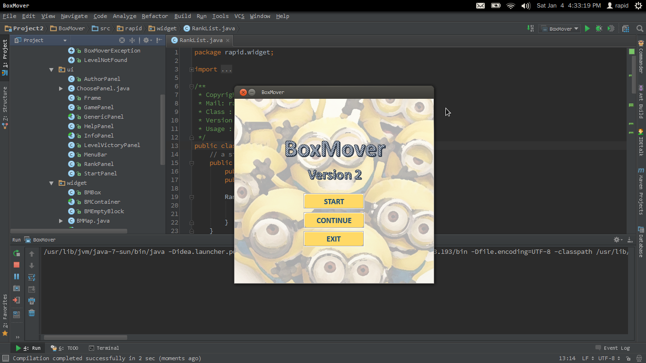
Linux下截图木有办法- -
好了，中间那个就是游戏界面，点Start新建一个用户，点Continue会打开一个文件对话框，选择已经有的存档就好了，Exit就是退出游戏，这个不用说了吧。

然后只要你不点退出，你就会进入一个这样的游戏界面
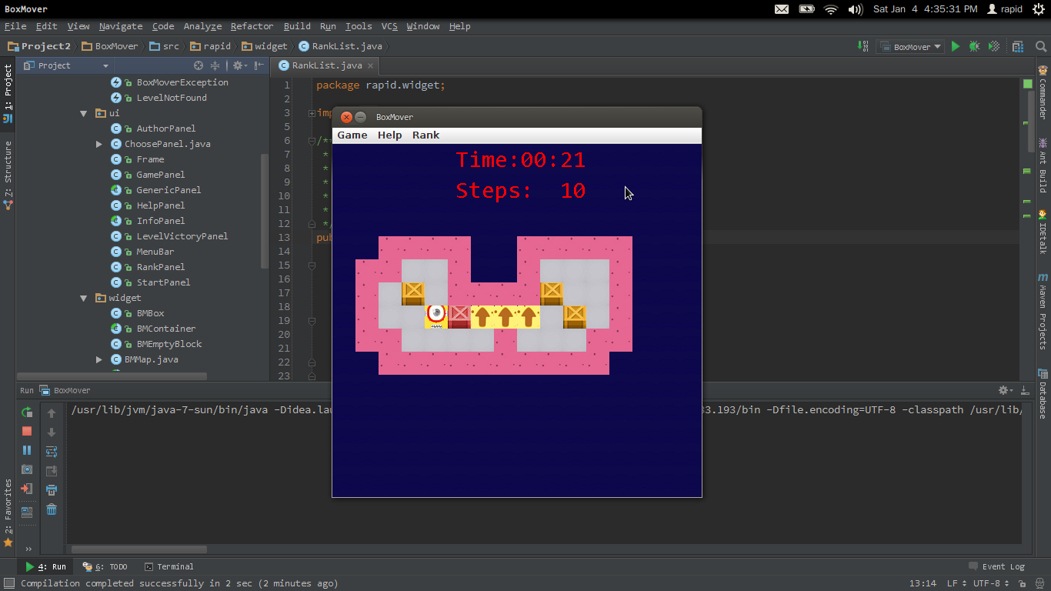
有两重节操，一种是时间，没一秒涨一点，一种是步数，每走一步涨一点。游戏同时支持上下左右键位和WASD键位，按b是退步，你们自己看着办吧。

菜单栏可以让你干其他事情，比如察看排名：
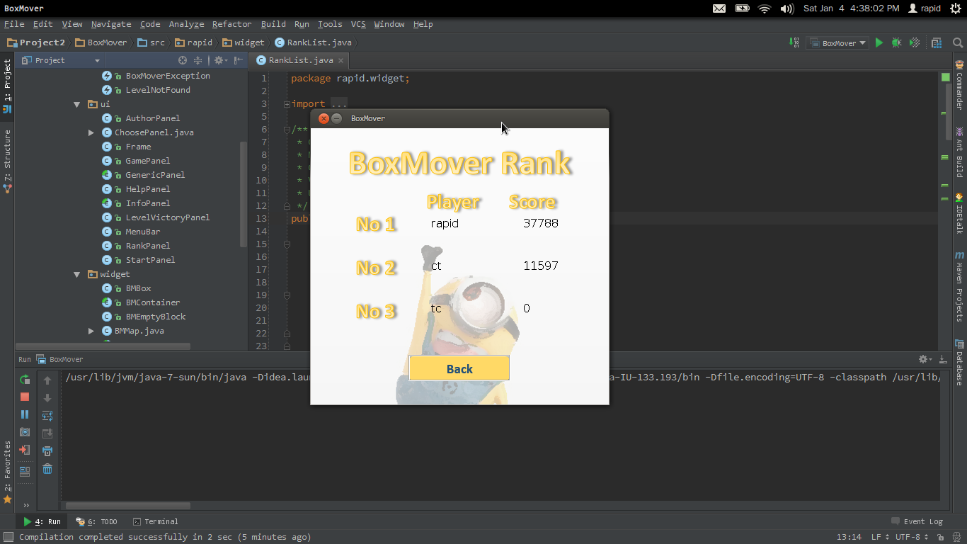
或者看作者信息，囧rz：
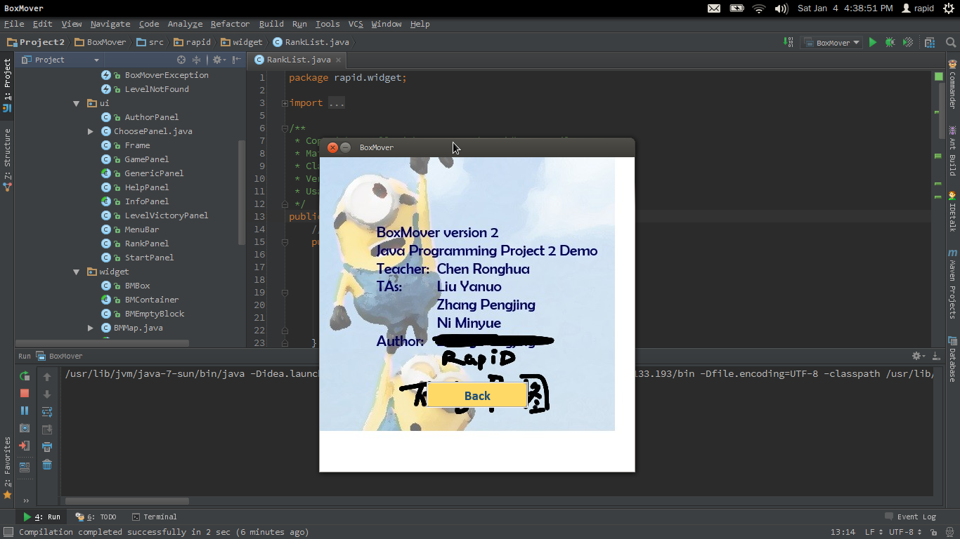
留白的地方不是bug。。。。是我不会P图啊啊啊啊啊！

顺便说一下，菜单栏那个保存游戏基本是没用的- -因为本游戏退出的时候自动保存。呵呵呵呵。

最后，游戏愉快- -

